***Ejemplos de tablas con datos***

Tabla con la información de datos de los empleados

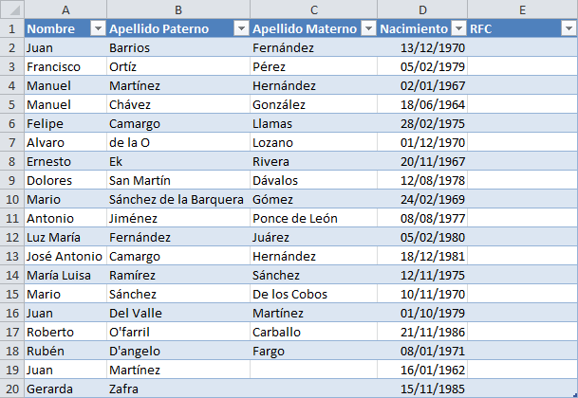

Tabla con los datos correspondientes a los productos.

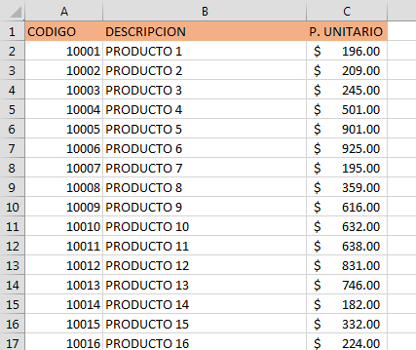

Tabla donde tengo la información de ventas realizadas por cada vendedor.

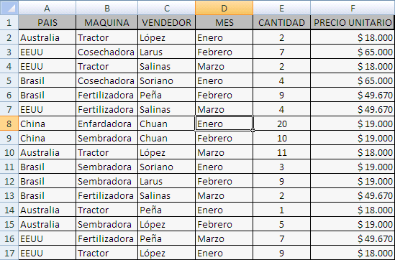

Tabla donde tengo la información de los resultados unas pruebas realizadas por participantes a una selección de comercial (inglés – francés)

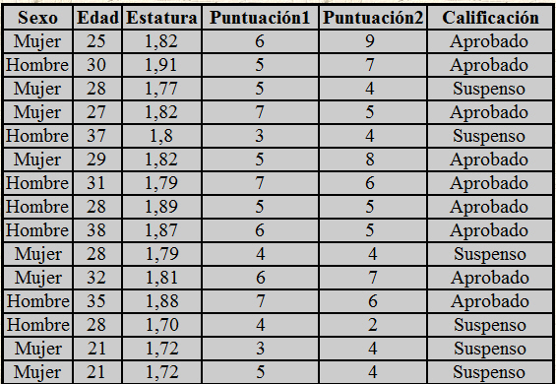

Tabla donde se almacenan las ventas de productos.

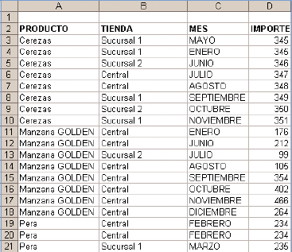

Tabla con la información de ventas de material tecnológico

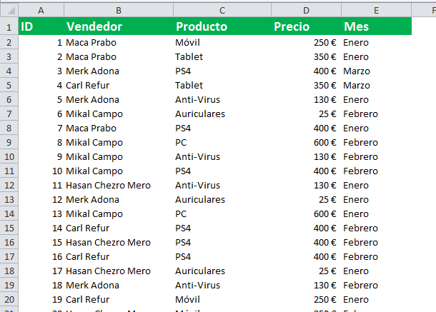

Tabla donde tengo la información correspondiente a la participación en las 7 primeras elecciones Generales.

